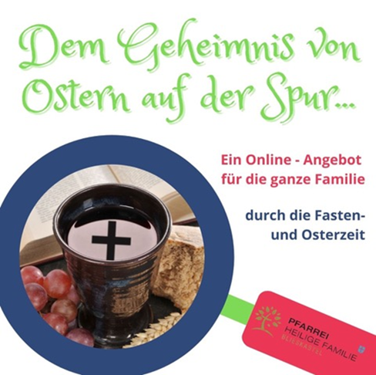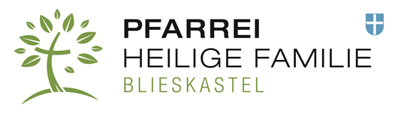

Folge 6

Hallo liebe Entdecker,

unsere Spur auf Ostern hin, lässt uns diesmal auf große Reise gehen, ja um die ganze Welt sogar. Hier seht ihr Kinder, die in ganz verschiedenen Ländern wohnen und doch haben sie etwas gemeinsam.

Versuche einmal die Bilder, den Namen , Länder und kurzen Erläuterungen zueinander zuzuordnen. Was passt zusammen? Du kannst die zusammengehörenden Bilder und Worte in der gleichen Farbe markieren oder rahmen.

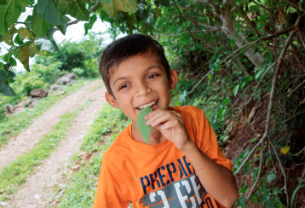Nawja

Sandhya

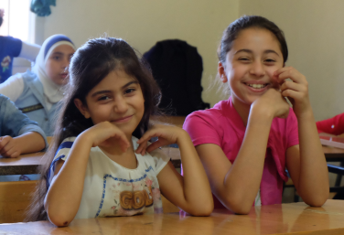Angel

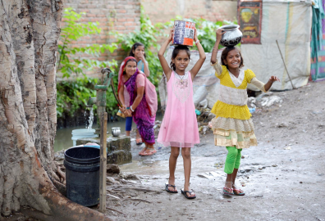El Salvador

Indien

Libanon

* Er lebt in einem kleinen Dorf und bei ihm habe ich viel über die Natur und ganz spezielle Pflanzen gelernt. Und ich durfte erleben, wie seine Familie zusammen mit anderen Menschen aus dem Dorf ein stabiles Haus gebaut hat.
* Sie lebt mit ihrer Familie in einem Armenviertel in der Großstadt Patna, direkt neben Bahnschienen. Sie kann nicht zur öffentlichen Schule gehen, aber besucht in ihrem Viertel eine Lerngruppe.
* Sie musste mit ihrer Familie vor dem Krieg in Syrien fliehen und geht jetzt zu einer Schule, die das Jahresmotto „Seid gut zueinander“ hatte. Dort haben wir viel zum Thema Frieden gelernt.

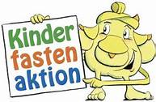Die drei Kinder, Nawja aus dem Libanon, Angel aus El Salvador und Sandyha aus Indien haben alle Besuch von Rucky Rucksack bekommen. Vielleicht kennt ihr den gelben, reiselustigen Rucksack ja schon?

Rucky Rucksack reist im Auftrag des Hilfswerkes Misereor und besucht Kinder auf der ganzen Welt. Diese Kinder nehmen alle teil an Hilfsprojekten, die Miseror mit Spenden aus Deutschland unterstützt. Dabei erfährt Rucky viel aus dem Leben der Kinder, in einem für uns eher fremden Land.

In diesem Jahr ist Rucky allerdings zu Hause in Deutschland geblieben. Er stellt in diesem Jahr die Arbeitsweise des Hilfswerks Misereor vor und lädt ein zur Aktion des Solibrotes. Im Internet gibt es einen tollen Kurzfilm, der zeigt, wie Rucky Rucksack das Hilfswerk Misereor und eine Grundschule besucht, die eine Aktion des Hilfswerks unterstützt. Den Film könnt ihr euch auf der Homepage: [www.kinderfastenaktion.de](http://www.kinderfastenaktion.de) anschauen. Auf dieser Homepage erhaltet ihr auch viele spannende Geschichten und Materialien zu den Aktionen des Hilfswerks Misereor für Kinder. Es lohnt sich mal draufzuklicken.

Hier unten seht ihr ein Schaubild, auf dem erklärt wird, wie das Hilfswerk Misereor funktioniert. Ich habe euch auch einen Text zur Erklärung des Schaubildes unten noch mal angehängt. Schaut es euch mal an! 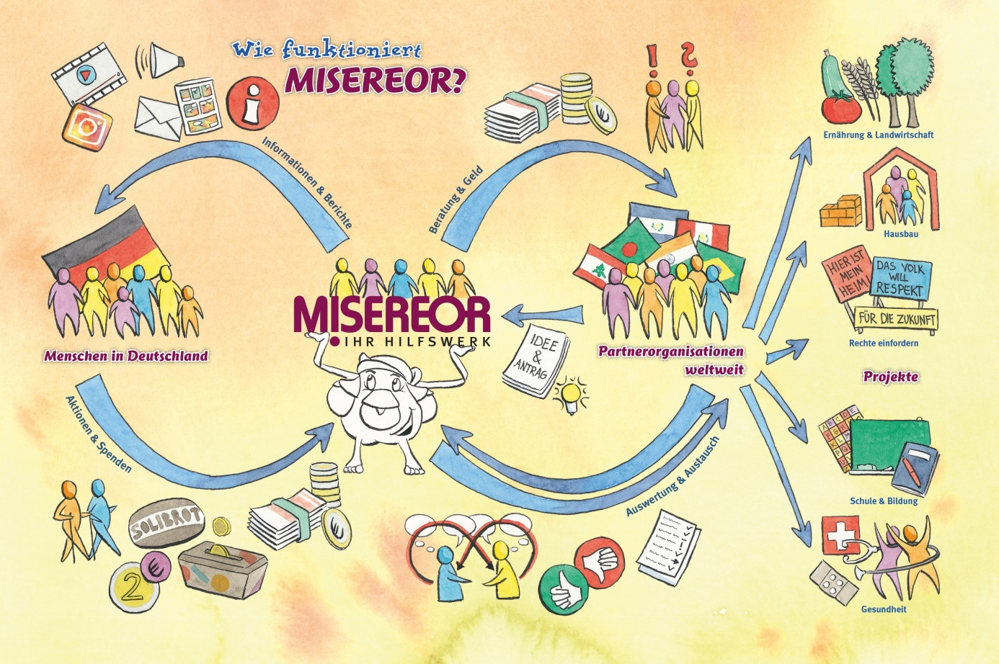

Vielleicht fragt ihr euch, was das denn alles mit Ostern zu tun hat? Die Fastenzeit lädt uns ein, mal ganz bewußt über den eigenen Tellerrand hinauszuschauen und aufmerksam dafür zu werden, wie es den Menschen um mich herum geht und auch wie es den Menschen auf der ganzen Welt geht. Viele Menschen brauchen unsere Hilfe. Und es gibt auch Möglichkeiten und Wege zu helfen. Bestimmt fallen euch Beispiele ein, wie man füreinander aufmerksam sein kann.

In Gottes Sinn ist es, dass wir Menschen füreinander da sind und uns dafür einsetzen, dass alle Menschen gute Bedingungen für ein schönes Leben haben.

Misereor lädt uns in diesem Jahr ein, füreinander zum Solibrot werden. Und damit sind wir auf einer ganz heißen Spur auf Ostern hin!

Aber was ist denn ein Solibrot?

„Soli“ steht für das Wort – Solidarität! Wisst ihr was bedeutet? ………..

Solidarität kommt aus dem lateinischen und bedeutet: „Zusammengehörigkeit“ Wenn man sich also solidarisch mit einem Menschen erklärt, sagt man, wir sind miteinander verbunden, wir gehören zusammen und wir wollen uns füreinander einsetzen.

Solibrot beschreibt eine Aktion der Kinderfastenaktion von Misereor in diesem Jahr. Auch darüber könnt ihr euch ausführlich auf der Homepage informieren Vielleicht habt ihr ja auch Lust mitzumachen.

Das Solibrot ist ein besonderes Brot. Denn es wird gebacken und gegen eine Spende abgegeben. Die Spenden kommen Not leidenden Menschen in Afrika, Asien und Lateinamerika zugute, denn jeden Tag genug zu essen zu haben, ist für Kinder und ihre Familien in vielen Ländern nicht selbstverständlich. Das Hilfswerk Misereor sammelt die Spenden ein und unterstützt Projekte vor Ort, die die Menschen ausbilden und zum Beispiel darin unterstützen Nahrung selbst anbauen.

Brot ist für uns eine wichtige Spur zu Ostern. Von Brot werden wir noch mehr hören. Heute können wir uns merken, dass Brot lebensnotwendig ist. Wir brauchen es als Nahrung. Und Brot stiftet Gemeinschaft. Unter uns hier vor Ort, wenn wir miteinander Brot essen und auch weltweit, wenn wir uns solidarisch mit den Menschen erklären, die auf unsre Hilfe bauen.

Liebe Grüße

Eure Isabelle

P.S.: Alle Materialien, Bilder und folgenden Text findet ihr auf der Seite www.kinderfastenaktion.de

Wie arbeitet MISEREOR? MISEREOR

das sind viele verschiedene Menschen, die unterschiedliche Sachen machen und in verschiedenen Teilen der Welt Zuhause sind.

Zum einen gibt es die Menschen, die sich in Deutschland für MISEREOR engagieren und die in Deutschland bei MISEREOR arbeiten. Zum anderen gibt es die Partnerorganisationen weltweit und die Menschen, mit denen die Partner von MISEREOR zusammenarbeiten.

Die Partner leben in verschiedenen Ländern der Welt und setzen sich für Gerechtigkeit und gegen Armut ein. Um dies zu erreichen, planen sie Projekte, zum Beispiel in der Landwirtschaft, für den Hausbau, zum Einfordern von Menschenrechten, in der Ausbildung oder zur Verbesserung der Gesundheit. Mit der Unterstützung von MISEREOR setzen sie die Projekte in die Tat um.

Es gibt zum Beispiel in Indien ein Projekt für Kinder, die auf der Straße leben und arbeiten müssen: An Treffpunkten am Straßenrand lernen sie Lesen, Schreiben und Rechnen. Oder in Burkina Faso, dort gibt es ein Projekt zur Landwirtschaft: Die Menschen lernen, wie sie ihre Tiere füttern, damit sie mehr Milch geben. Die Milch können die Familien dann trinken und verkaufen.

Um von MISEREOR unterstützt zu werden, müssen die Partner zuerst ihre Projektidee aufschreiben, mit der sie den Menschen in ihrem Land helfen möchten. Diese Idee müssen sie dann in einem Antrag an MISEREOR nach Deutschland schicken. In diesem Antrag erklären sie, wie viel Geld sie brauchen und wofür sie es ausgeben wollen. Sie beschreiben, was ihre Ziele sind und wie sie die Ziele erreichen können. Die Mitarbeitenden von MISEREOR lesen sich den Antrag durch, beraten sich und sprechen mit den Partnern über ihre Ideen.

Dann wird entschieden, ob das Projekt unterstützt wird. Ein Projekt läuft meistens drei Jahre lang. In dieser Zeit bekommen die Partner regelmäßig Geld, um ihr Projekt durchführen zu können und tauschen sich immer wieder mit den Kolleginnen und Kollegen von MISEREOR in Deutschland aus. Zwischendurch und am Ende wird zusammen ausgewertet. Dabei wird überlegt, was gut gelaufen ist und welche Ziele erreicht wurden. Aber auch, was nicht so gut lief, wo Probleme aufgetreten sind und was man in Zukunft besser machen kann.

Die Mitarbeitenden von MISEREOR erzählen den Menschen in Deutschland von dem, was sie von ihren Partnern erfahren. Denn das Geld, mit dem die Projekte unterstützt werden, kommt unter anderem durch die Spenden der Menschen in Deutschland zusammen. Und die Menschen, die spenden, möchten natürlich auch wissen, was mit dem Geld gemacht wird.

Über die Informationen von den Partnerorganisationen berichten Mitarbeitende von MISEREOR in der Zeitung, im Radio, im Fernsehen, bei Veranstaltungen, in Schulen und im Internet.

Um Spenden zu sammeln, überlegen sich viele Menschen in Deutschland tolle Aktionen: Zum Beispiel backen und verkaufen sie Solibrote.

Das eingenommene Geld geben sie an MISEREOR. Viele junge und ältere Menschen in Schulen und Pfarreien machen mit. Wenn die Projektpartner Probleme haben und Unterstützung brauchen, überlegen sie zusammen mit den Leuten von MISEREOR, was sie tun können. So helfen sich die Menschen aus Deutschland und aus den Partnerländern in Afrika, Asien und Lateinamerika gegenseitig, denn auch die Mitarbeitenden von MISEREOR lernen dabei viel von den Ideen und über das Leben der Menschen in den Ländern.